Lima, 08 de junio del 2018

Señor
Dr. Alberto Zolezzi
Editor de la Revista Acta Médica Peruana
Colegio Médico del Perú
Presente.

Estimado señor editor:

Adjunto a la presente el artículo titulado “ENFERMEDADES PROFESIONALES REGISTRADAS POR DESCANSOS MÉDICOS EN EL SEGURO SOCIAL DE SALUD 2015-2016” y solicito que lo evalúen para su posible publicación en la revista Acta Médica Peruana.

El referido artículo es un trabajo original, realizado en coautoría con Estela E. Ospina-Salinas, Alina M. Mendoza-Carrión, Alexis Roncal-Ramírez, Víctor M. Bravo-Carrión y Roger Araujo-Castillo , declaro que el mismo es original e inédito y no ha sido publicado ni enviado a otras revistas para su publicación.

Consideramos que el artículo es de interés para Acta Médica Peruana por ser un tema novedoso en nuestro país, por el innegable sub-registro y daño que ocasiona a los trabajadores y al sistema de salud.

Sin otro particular y agradeciendo su atención, me despido.

Atentamente,

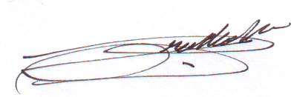

Firma del autor principal del estudio
Erik Jair Jhonston Vela
DNI: 45186448
Jiron Miguel de Unamuno 288 Dpt 302. San Miguel – Lima
Telf: 972838825
erik_jhonston@hotmail.com

Adjunto:
- Primera página
- Artículo anónimo
- Declaración jurada de autoría
- Otros archivos relevantes
• Número de tablas. 04
• Número de gráficos. 00
• Número de palabras de resumen. 247
• Número de palabras del artículo. 2163
• Número de referencias.22

